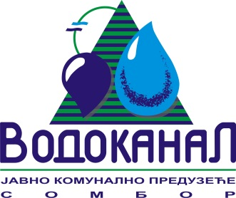

Број: 02-37/13-2016-ЈП9/9
Датум: 08.07.2016.
Сомбор, Белог голуба бр. 5
тел: 025/464-222
факс: 025/464-236
www.vodokanal.co.rs
e.mail: dir@vodokanal.co.rs

Врста наручиоца: Јавно комунално предузеће

ОБАВЕШТЕЊЕ
о закљученом уговору по Јавном позиву

Врста предмета набавке: Добра

Опис предмета набавке: Добра – Материјал за браварско и машинско одржавање – ОРН: 44000000 – Грађевинске конструкције и материјали
Процењена вредност јавне набавке: 2.000.000,00 без пореза

Уговорена вредност јавне набавке: 1.749.066,00 без пореза

Уговорена вредност јавне набавке: 2.098.879,20 са порезом

Критеријум за доделу уговора: Најнижа понуђена цена

Број примљених понуда: 1

Највиша понуђена цена код прихватљивих понуда: 1.749.066,00 динара без пореза.

Најнижа понуђена цена код прихватљивих понуда: 1.749.066,00 динара без пореза.

Део или вредност уговора који ће се извршити преко подизвођача: /

Датум доношења одлуке о додели уговора: 20.06.2016. године.

Датум закључења уговора: 08.07.2016. године.

Основни подаци о добављачу: „VIP GROUP“ Д.О.О., Филипа Кљајића 65, 25000 Сомбор
Период важења уговора: до извршења услуге по прихваћеној понуди
Околности које представљају основ за измену уговора: /
Лице за контакт: Озрен Ковачић sekretar@vodokanal.co.rs

Директор пословног система
Озрен Ковачић дипл.правник

